**【交通部觀光署雲嘉南濱海國家風景區管理處新聞稿】**

發稿日期：113年7月29日

發稿單位：交通部觀光署雲嘉南濱海國家風景區管理處

新聞聯絡人：洪副處長肇昌 0937867855電話：06-7861000轉113

新聞聯絡人：陳科長廷伊 0978975848電話：06-7861000轉220

文稿主旨：

**雲嘉南管理處提升在地旅遊品質**

**布袋好美里休憩設施暨周邊環境改善工程**

**動土典禮**

交通部觀光署雲嘉南濱海國家風景區管理處（以下簡稱雲嘉南管理處）繼111年以好美寮社區、台灣基督長老教會嘉義中會各教會、嘉義基督教醫院員工眷屬及林業署，運用廢棄蚵架攔砂植栽、沙灘外推300米，榮獲「全球百大目的地永續故事獎」後，為使這項成果能被更多人關注及持續投入推廣，雲嘉南管理處協調取得嘉義縣政府這塊距離好美沙灘最近的土地，建置簡易遊客服務據點，提供廁所、簡易沖洗及遮蔭休憩，並支持默默揮灑汗水為台灣守護吋土的永續行動。在蔡易餘委員及社區、教會等人士多方努力，今日「布袋好美里休憩設施暨周邊環境改善工程」動土開工，在台灣基督長老教會嘉義中會新塭教會結合嘉中各教會信徒帶領祈福下，凝聚蔡易餘委員、嘉義縣議會、布袋鎮公所以及在地民眾對於施工順利的祝福外，更可看見大家對於這片土地發展的關心及期待。

經過兩年疫情，旅遊型態轉為重視永續，聯合國世界旅遊組織(UNWTO)也指出：「疫後觀光產業復甦關鍵之一，必須要正視『創新與永續是新常態』」。雲嘉南管理處為推廣永續觀光，實踐綠色、低碳、節能、循環、在地化等元素，嘉義縣布袋鎮是典型的漁村聚落，除漁業養殖活動外，有著過去日治時期產鹽與民國初年貿易小上海的歷史文化及布袋鹽田、好美寮兩處濕地豐富的生態資源，有著發展永續觀光的良好基底，雲嘉南管理處規劃以綠色運具將布袋商港這重要的交通節點，與布袋老街、布袋濕地公園、好美寮社區、1920美漾森林與這塊好美沙灘串連為有著文化、產業及生態等多元遊憩的自行車動線，這服務設施工程，除了將這路線的服務功能更為完善外，期望能從布袋商港每年數十萬遊客吸引到訪，除了解在地故事、支持永續經濟外，更期待透過體驗觀光，遊客能捲起褲管、戴起手套共同成為這竹籬固沙永續行動的一份力量。

永續觀光因為林業署在地工作站戮力經營保安林地，不僅保衛民眾居住安全，也為永續觀光建立良好的發展環境，經由在地社區居民友善養殖方式對環境的重視，推動濕地生態環境教育，更是讓永續精神融入於在地民眾的生活日常，未來雲嘉南管理處會持續積極與在地社區代表溝通及意見交流，透過觀光行銷讓更多遊客參與，也讓在地能因觀光的利基讓社區發展更為永續，同時提升更完善的遊憩品質。

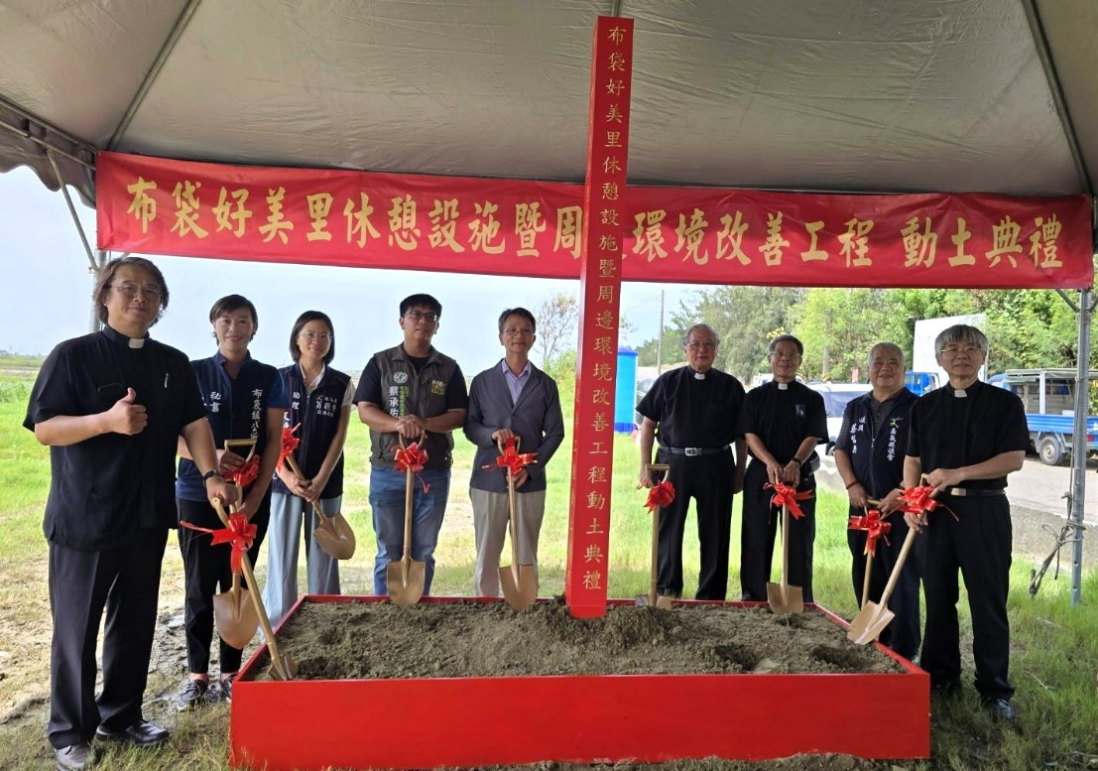**動土典禮照片**

